Recherche avec correspondance exacte
La recherche exacte recherche la valeur exacte à la valeur recherchée, et renvoie la valeur correspondante dans une autre colonne (RECHERCHEV) ou dans une autre ligne (RECHERCHEH), ou fonction renvoie une erreur de type #N/A (en anglais : Not Available) si la valeur cherchée n’est pas trouvée.

La fonction RECHERCHEV – recherche exacte – recherche Verticale
RECHERCHEV (valeur ; plageRecherche ; colonne ; FAUX), renvoie le résultat de la recherche de ‘valeur’ dans la première colonne de ‘plageRecherche’, résultat situé dans la colonne de numéro ‘colonne’ de la ligne trouvée
où
- valeur est la valeur cherchée (une clef unique)
- plageRecherche est la plage de recherche dans laquelle on doit trouver valeur dans la première colonne
- colonne est le numéro de la colonne de la plage de recherche qui contient la valeur à renvoyer sur la même ligne que la valeur trouvée
- FAUX indique à la fonction que ça n’est pas une recherche par intervalle, mais une recherche exacte.
Exemple : sur un entête de commande, à partir d’un numéro de client, récupérer son nom, son adresse, etc.
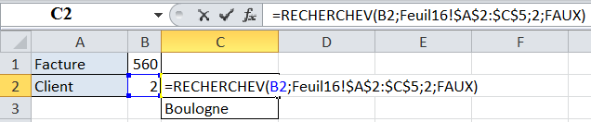+
Feuil16 :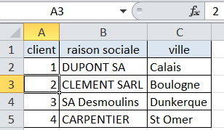
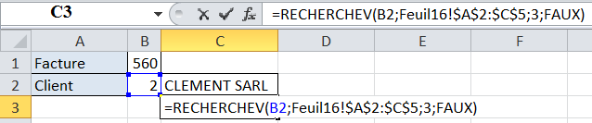

La fonction RECHERCHEH – recherche exacte – recherche Horizontal
RECHERCHEH (valeur ; plageRecherche ; ligne ; FAUX), renvoie le résultat de la recherche de ‘valeur’ dans la première ligne de ‘plageRecherche’, résultat situé dans la ligne de numéro ‘ligne de la colonne trouvée
où
- valeur est la valeur cherchée (une clef unique)
- plageRecherche est la plage de recherche dans laquelle on doit trouver valeur dans la première colonne
- colonne est le numéro de la colonne de la plage de recherche qui contient la valeur à renvoyer sur la même ligne que la valeur trouvée
- FAUX indique à la fonction que ça n’est pas une recherche par intervalle, mais une recherche exacte.
Exemple : sur un entête de commande, à partir d’un numéro de client, récupérer son nom, son adresse, etc.
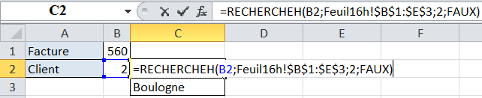+
Feuil16h :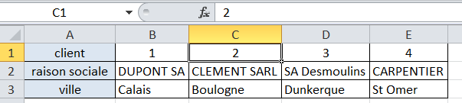
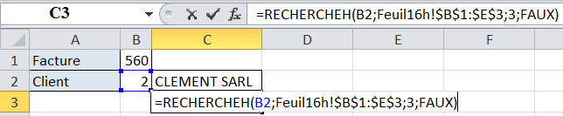

Gestion de l’erreur due à une valeur indisponible : #N/A
Pour intercepter cette erreur et la gérer correctement, la fonction ESTNA (fonctionDeRecherche(…)) indique VRAI si la recherche a échoué ou FAUX si la recherche a réussi. Elle est très souvent associée à la fonction SI.

